ANALISIS TINGKAT PELAYANAN AIR BERSIH DAN PENINGKATAN
OPERASIONAL POMPA BOSTER PADA JARINGAN
PIPA DISTRIBUSI JALAN A.W. SYAHRANI
KOTA SAMARINDA
Diajukan Oleh :

ANWARSYAM

JURUSAN TEKNIK SIPIL
FAKULTAS TEKNIK
UNIVERSITAS 17 AGUSTUS 1945 SAMARINDA

ABSTRACT
Water is a primary need for daily human life, therefore the provision of clean water for rural and urban population is absolutely necessary. Regional Water Company (PDAM) Samarinda City as well as in particular Water Treatment Plant (IPA)Network Distribution Pipeline Road AW Syahrani in serving residents who live in North Samarinda and the surrounding region has a very important role in providing clean water as a basic necessity of life that meets the requirements, both in terms of aspects of quality, quantity and continuity.
Distribution of water in the region of North Samarinda impaired due to malfunction of the booster pump in Jalan A.Wahab Syahrani optimally, despite being pursued distribution in rotation but until now did not go well.So to be able to improve service water needs Distribution Pipeline Road AW Syahrani mentioned above and in order to maintain necessary strategic steps and efficient and a good management system and operational improvements pump booster, including for the needs of 10 (ten) years into the future, so that the needs of the community and the public as well as the smooth development can be met and there is no occur sharing.
From the analysis and calculations as well as the discussion on this research, the projected service levels IPA Distribution Pipeline Road AW Syahrani the next ten years (2015-2024) for conditions of service of its growth rate of 1.30% / year, water production growth rate 8.81% / year , water distribution growth rate of 8.31% / year, water sales revenue growth rate of 1.70% / year, operating cost growth rate of 1.43% / year. In Efforts to increase revenue IPA Distribution Pipeline Road AW Syahrani, by used Maintenance booster pump system (Routine Maintenance, Predictive Maintenance, Preventive Maintenance) and increasing the capacity of booster pump
Keywords : service, operational , pump booster

PENDAHULUAN
Air merupakan kebutuhan primer bagi kehidupan manusia sehari-hari, oleh karena itu penyediaan air bersih bagi penduduk kota maupun pedesaan mutlak diperlukan. Kebutuhan air baku sebagai sumber air bersih penduduk dapat berasal dari air sumur (dangkal maupun sumur dalam), mata air ataupun sungai serta dari Perusahaan Daerah Air Minum (PDAM).
Saat ini warga Samarinda Utara dan sekitarnya mengalami kesulitan mendapatkan air bersih akibat kerusakan pada salah satu pompa distribusi di boster A. Wahab Syahrani yang selama ini dipergunakan dengan kapasitas 3 (tiga) buah pompa terdiri dari 1 (satu) buah berkapasitas 100 liter per detik dan 2 (dua) buah berkapasitas masing-masing 60 liter per detik, namun operasional pompa tersebut tidak optimal akibatnya sangat berpengaruh pada lemahnya pendistribusian air ke rumah pelanggan terutama daerah di dataran tinggi akan kesulitan mendapatkan pasokan air bersih.
Maka untuk dapat meningkatkan pelayanan kebutuhan air bersih Jaringan Pipa Distribusi Jalan A.W. Syahranitersebut di atas dan agar tetap terjaga perlu dilakukan langkah-langkah strategis dan efisien dan sistem manajemen yang baik serta peningkatan operasional pompa boster, termasuk untuk kebutuhan 10 (sepuluh) tahun ke depan, sehingga kebutuhan masyarakat dan umum serta kelancaran pembangunan dapat terpenuhi dan tidak terjadi pengiliran.
Berdasarkan latar belakang yang telah diuraikan diatas, maka terdapat beberapa rumusan masalah yang kemudian difokuskan pada bagaimana tingkat pelayanan air bersih pada Jaringan pipa Distribusi Jalan A.W. Syahrani Kota Samarinda, kondisi saat ini dan 10 tahun ke depan dan bagaimana peningkatan kapasitas Pompa Boster tersebut di atas?
Adapun maksud dalam penelitian ini adalah untukmelakukan perencanaanJaringan pipa Distribusi Jalan A.W. Syahrani Kota Samarinda dalam melayani kebutuhan air bersih yang 10 (sepuluh) tahun ke depan. Sedangkan tujuan yang ingin dicapai dalam penelitian ini adalah untuk mendapatkan hasil perencanaan Sistem Jaringan pipa Distribusi Jalan A.W. Syahrani Kota Samarinda dalam melayani kebutuhan air bersih yang 10 (sepuluh) tahun ke depan serta ditemukan solusi perbaikan agar pelayanan terhadap kebutuhan air bersih untuk masyarakat terpenuhi dengan baik.
Untuk membatasi luasnya ruang lingkup pembahasan dalam suatu penelitian, maka dalam penelitian ini difokuskan pada Jaringan pipa Distribusi Jalan A.W. Syahrani Kota Samarinda dan rekomendasi peningkatan kapasitas Pompa Boster dalam peningkatan pelayanan air besih pada Jaringan pipa Distribusi Jalan A.W. Syahrani Kota Samarinda

PENELITIAN DAN PEMBAHASAN
Lokasi penelitian berada di Instalasi Pengolahan Air Bersih (IPA) Jaringan Pipa Distribusi Jalan A.W. Syahrani pada PDAM Kota Samarindayang memiliki 3 (tiga) buah pompa terdiri dari 1 (satu) buah berkapasitas 100 liter per detik dan 2 (dua) buah berkapasitas masing-masing 60 liter per detik, saat ini melayani jumlah penduduk Samarinda Seberang sebanyak 8.599Sambungan Rumah (SR).
Proyeksi kondisi pelayanan IPA, jumlah pelanggan, produksi, distribusi air, pendapatan penjualan air, biaya operasi IPA, Jaringan pipa distribusi jalan A.W. Syahrani pada PDAM Kota Samarindadilakukan untuk 10 tahun ke depan (2015-2024) dengan menggunakan data tahun dasar (2010 – 2014) memakai rumus Metode Eksponensial (bunga berganda)
Tabel 1. Proyeksi Jumlah Pelanggan IPA Jaringan Pipa Distribusi
Jalan A.W. Syahrani Seberang,Tahun 2015 –2024
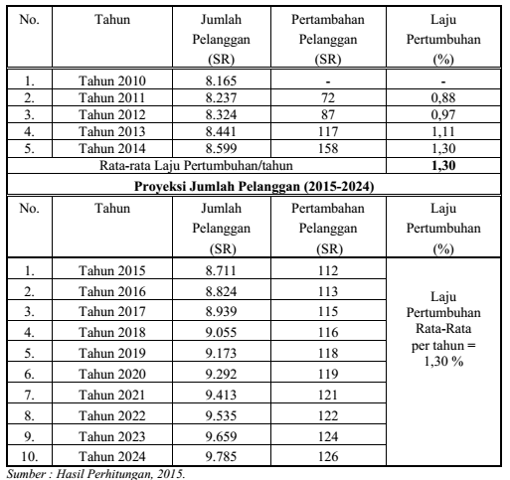

Tabel 2. Hasil Perhitungan Proyeksi Produksi AirIPA Jaringan Pipa Distribusi
Jalan A.W. Syahrani. Tahun (2015 –2024)
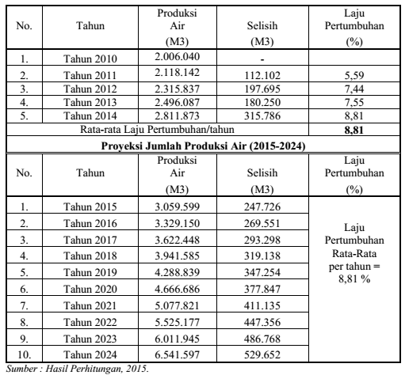

Tabel 3. Hasil Perhitungan Proyeksi Distribusi Air IPA Jaringan Pipa Distribusi
Jalan A.W. Syahrani, Tahun (2015 –2024)
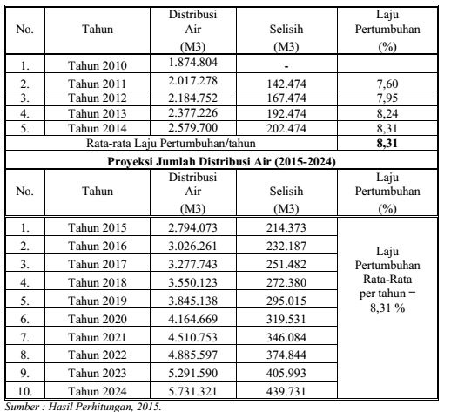
Tabel 4. Hasil Perhitungan Proyeksi Besar Pendapatan Penjualan AirIPA
Jaringan Pipa Distribusi Jalan A.W. Syahrani, Tahun (2015 –2024)
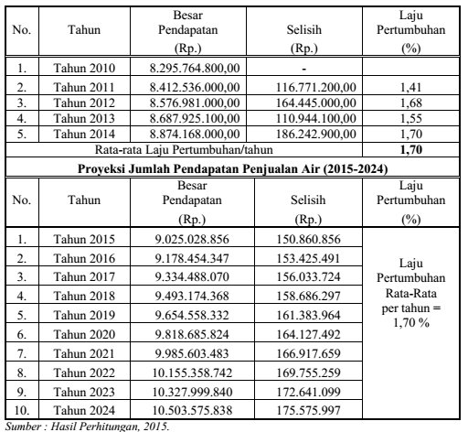

Tabel 5. Hasil Perhitungan Proyeksi Besar Biaya OperasionalIPA
Jaringan Pipa Distribusi Jalan A.W. Syahrani, Tahun (2015 –2024)

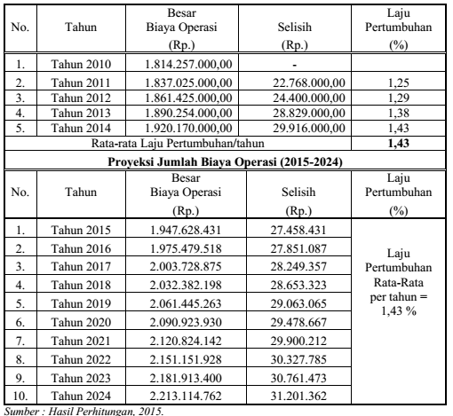

Dalam hal melakukan upaya peningkatan kapasitas Operasional Pompa Boster IPA Jaringan Pipa Distribusi Jalan A.W. Syahrani, dengan cara menggunakan Sistem perawatan pada Pompa Boster(Perawatan Rutin (Routine Maintenance), Perawatan bersifat Prediksi (Predictive Maintenance , dan Perawatan Pencegahan (Preventive Maintenance)) danpeningkatan kapasitas Pompa Boster.Dengan jumlah penduduk pelanggan yang tercakup dalam are distribusi pipa jaringan booster A.W.Syahrani .pertumbuhan jumlah pelanggan sebesar 1,30 % dan total jumlah pelanggan 9.785 SR di tahun 2024. Dengan menggunakan perhitungan proyeksi penduduk yang digunakan dalam Proyeksi kapasitas booster menggunakan Metode Geometrik, pertumbuhan jumlah pelanggan di tahun 2024 sebesar 1,30 % kapasitas produksi di tahun 2024 adalah 240 liter/detik.

KESIMPULAN DAN SARAN
Dari hasil survey lapangan, analisis dan perhitungan pada pembahasan penelitian ini diperoleh kesimpulan untuk tingkat pelayanan saat ini (2010-2014)jumlah pelangganlaju pertumbuhannya 1,30 %/tahun , produksi air laju pertumbuhannya 8,81 %/tahun , distribusi air laju pertumbuhannya 8,31 %/tahun, pendapatan penjualan air laju pertumbuhannya 1,70 %/tahun, dan biaya operasi laju pertumbuhannya 1,43 %/tahun. Sedangkan proyeksi tingkat pelayanan 10 tahun ke depan (2015-2014) untukJumlah Pelanggan laju pertumbuhannya 1,30 %/tahun, produksi laju pertumbuhannya 8.81 %/tahun, distribusi air laju pertumbuhannya 8,31 %/tahun, pendapatan penjualan air laju pertumbuhan 1,70 %/tahundan biaya operasi laju pertumbuhannya 1,43 %/tahun.Dalam hal melakukan upaya peningkatan kapasitas Operasional Pompa Boster IPA Jaringan Pipa Distribusi Jalan A.W. Syahrani, dengan cara menggunakan Sistem perawatan pada Pompa Boster (Perawatan Rutin (Routine Maintenance), Perawatan bersifat Prediksi (Predictive Maintenance , dan Perawatan Pencegahan (Preventive Maintenance)) dan peningkatan kapasitas Pompa Boster.
Pihak pelaksana IPA Jaringan Pipa Distribusi Jalan A.W. Syahrani - PDAM Kota Samarindaagar konsisten dalam meningkatkan kinerja dengan cara membuat Program Jangka Memengah (PJM) dan melakukan perawatan pada Pompa Boster.

DAFTAR PUSTAKA
Direktorat Jenderal Cipta Karya, Departemen Pekerjaan Umum, 1996, Kriteria Perencanaan Teknis Air Bersih, Jakarta.
M. Ghufran H Kordi K, Andi Baso Tancung, 2005, Pengelolaan Kualitas Air, penerbit Rineka Cipta Jakarta.
Reynolds, T.D. and Richards, P. A. 1996,Unit Operation and Procceses In EnviromentalEngineering, Second Edition, PWS Publishing Company, USA.
Sidharta Dk, 1997, Rekayasa Penyehatan/Lingkungan, Jakarta, Gunadharma.
Sianipar, J.P.G., 2001, Teknik-Teknik Analisis Manajemen, Jakarta.
Soeripto, 1998, Metode Pengambilan Contoh Air dan Pemeriksaan Kimia Air, Jakarta.
Soegianto, September 1996, Pengembangan Sumber Daya Air, Materi Penataan Dosen PTS se Indonesia, Jakarta.
Sularso, 1999, Pompa dan Kompresor. penerbit PT. Pradaya Paramita, Jakarta.
Triatmadja Radianta, 2009. Hidraulika Sistem Jaringan Perpipaan Air Minum. Fakultas Teknik, Univeritas Gajah Mada. Yogyakarta.
Triatmadja, Bambang. 1993. Hidraulika I, penerbit Beta Offset, Yogyakarta

